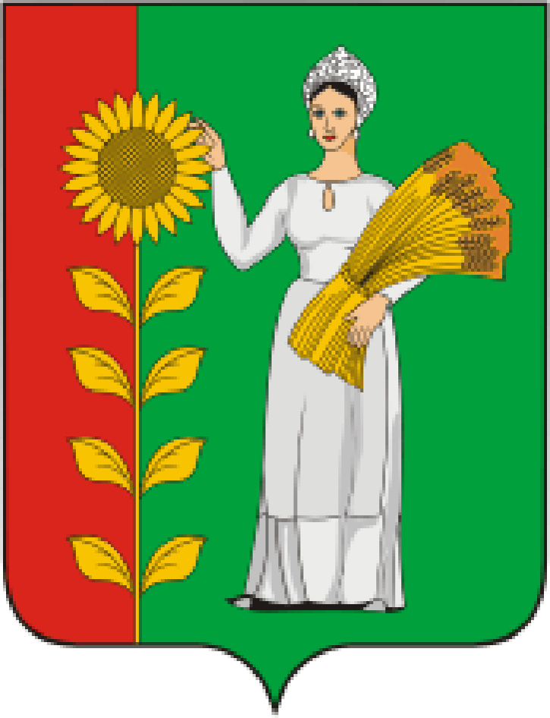
++

ПРЕДСЕДАТЕЛЬ
СОВЕТА ДЕПУТАТОВ
ДОБРИНСКОГО МУНИЦИПАЛЬНОГО РАЙОНА

Липецкой области

РАСПОРЯЖЕНИЕ

08.08.2024г. п.Добринка № 7-р

О созыве очередной тридцать седьмой сессии Совета

депутатов Добринского муниципального района

седьмого созыва

Созвать очередную тридцать седьмую сессию Совета депутатов Добринского муниципального района седьмого созыва 19 августа 2024 года в 10.00 часов в Большом зале администрации Добринского муниципального района с повесткой дня:
1.О внесении изменений в районный бюджет на 2024 год и на плановый период 2025 и 2026 годов.
2.О внесении изменений в Правила проведения зрелищных мероприятий.
3. О награждении знаком отличия «За заслуги перед Добринским районом».
4.О присвоении почетного звания «Почетный гражданин Добринского муниципального района».
5.Разное.
Пригласить на сессию главу Добринского муниципального района, депутатов областного Совета депутатов от района, заместителей главы администрации района, начальников отделов администрации района, руководителей правоохранительных органов, председателя Контрольно-счетной комиссии, председателя Молодёжного парламента, председателя Общественной палаты, председателей Советов депутатов и глав сельских поселений района, руководителей организаций и сельхозпредприятий, представителей средств массовой информации.

Председатель Совета депутатов

Добринского муниципального района М.Б.Денисов

